

Medicover w Polsce – Biuro Prasowe
biuroprasowe.medicover.pl

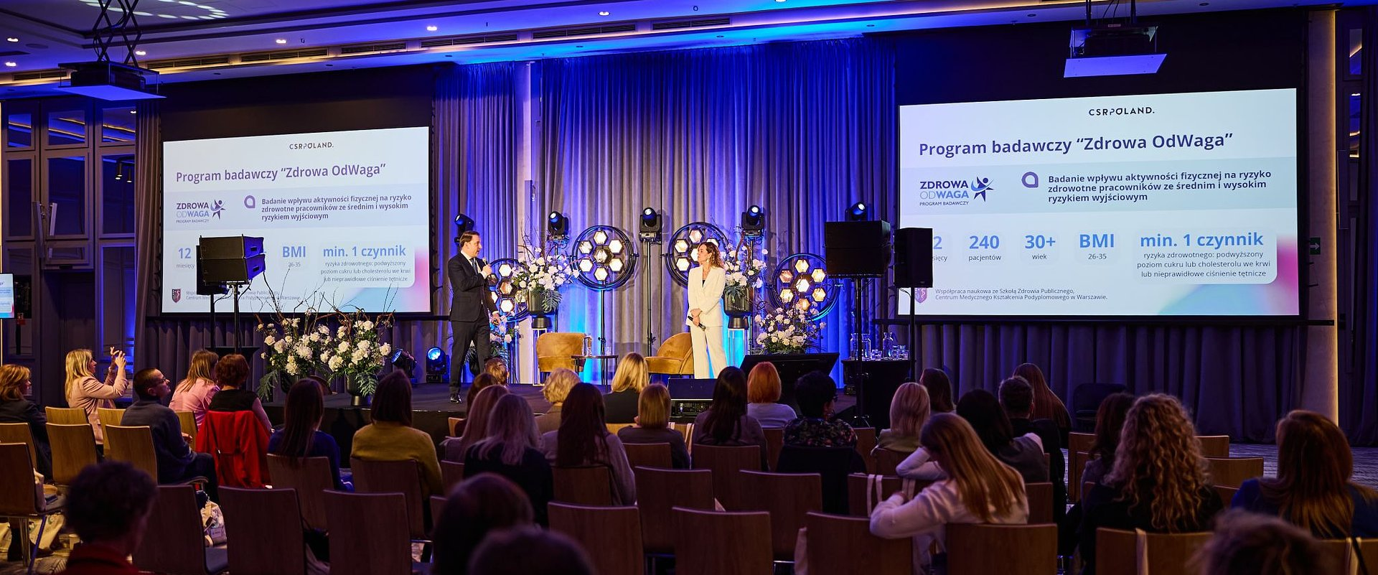

Program „Zdrowa OdWaga” Medicover – inwestycja w zdrowie pracowników, która wspiera cele zrównoważonego rozwoju i ESG

2025-04-16

Nowy program zdrowotny Medicover dla firm – ,,Zdrowa OdWaga – Sukces w ruchu" powstał na bazie doświadczenia zebranego podczas rocznego projektu badawczego i został stworzony z myślą o wspieraniu zdrowia i dobrostanu pracowników. Inicjatywa jest dedykowana klientom biznesowym, by mogli jeszcze skuteczniej wspierać swoich pracowników na drodze do dłuższego życia w lepszym zdrowiu. Program zdrowotny wpisuje się w odpowiedzialne podejście do biznesu, realizując Cele Zrównoważonego Rozwoju ONZ i strategię ESG.

Medicover od lat przekonuje, że kompleksowe programy zdrowotne dla pracowników powinny być standardem w nowoczesnych organizacjach, które chcą budować silne i zrównoważone zespoły. Trzecim Celem Zrównoważonego Rozwoju według ONZ jest zapewnienie wszystkim ludziom zdrowia i dobrej jakości życia. Podczas gdy przeciętny czas życia spędzany przez Europejczyków w pracy wynosi łącznie 36 lat, pracodawcy powinni w szczególności kłaść nacisk na promocję zdrowia, zachęcając pracowników do prowadzenia zdrowego trybu życia i dbałości o własne samopoczucie.

W ramach programu „Zdrowa OdWaga” pracodawcy otrzymują konkretne, twarde dane oraz wskaźniki efektywności, które mogą wykorzystać na co dzień. Zdrowie i wellbeing pracowników to nieodłączny element wdrażania ESG, który podkreśla znaczenie edukacji zdrowotnej w miejscu pracy. Wspieranie zespołów poprzez programy promujące zdrowy styl życia, takie jak ,,Zdrowa OdWaga” wpisuje się w strategię zrównoważonego rozwoju, budując bardziej świadome i zaangażowane środowisko pracy – szczególnie, że tylko 37% polskich pracowników ocenia swoją wiedzę o zdrowiu pozytywnie
– mówił Paweł Żochowski, Dyrektor Departamentu Medycznego Pionu Usług Biznesowych w Medicover w Polsce podczas wydarzenia CSR Poland – The Human Side of Business w Krakowie.

Planujemy rozszerzyć program na większą skalę. Do udziału kwalifikuje się ponad 200 tys. osób spośród 1,2 miliona naszych pacjentów w Polsce. Jesteśmy przekonani, że zainteresowanie będzie duże, ponieważ dysponujemy odpowiednią infrastrukturą oraz systemem kompleksowego raportowania dla programu.

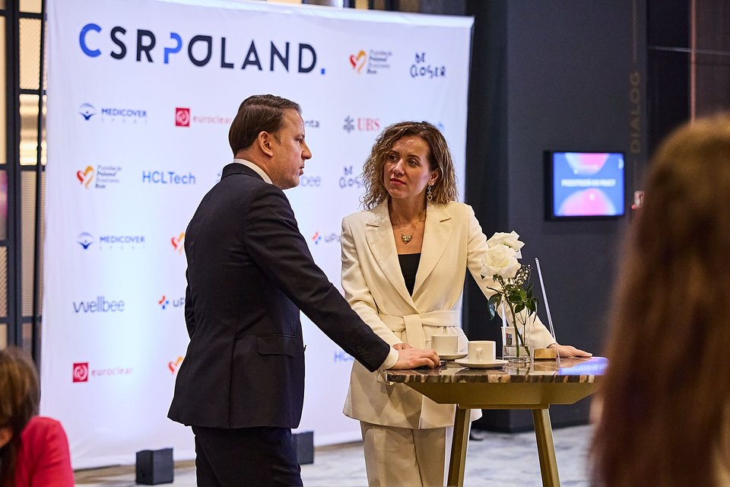

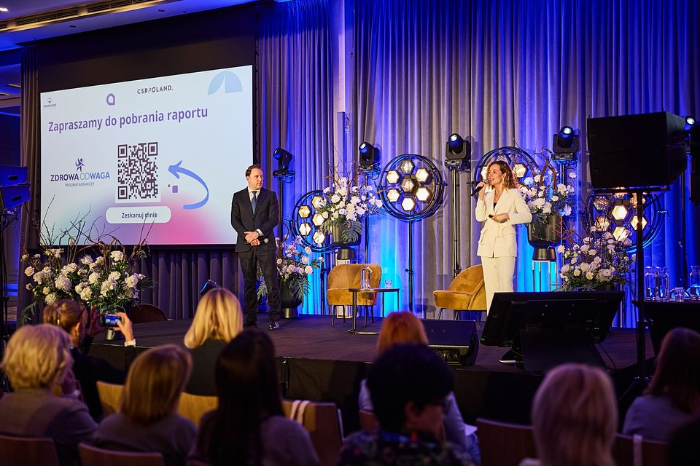



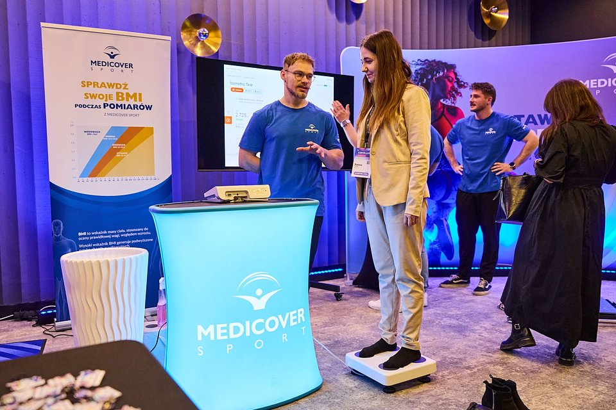

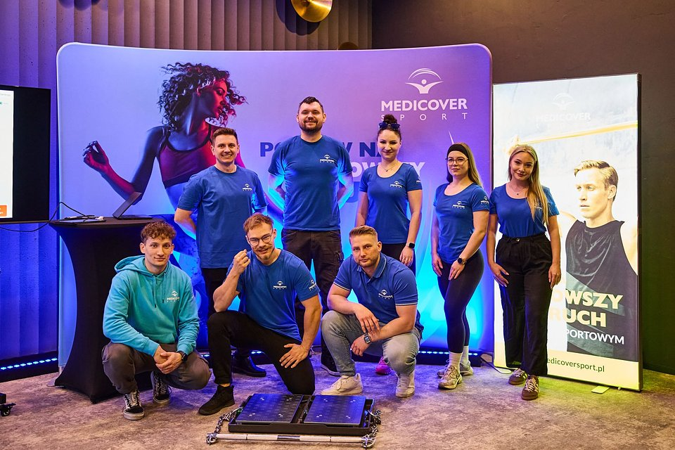

Wprowadzenie nowego programu zdrowotnego Medicover ,,Zdrowa OdWaga” poprzedził 12-miesięczny program badawczy, który wykazał, że roczny cykl regularnej aktywności fizycznej w połączeniu z edukacją zdrowotną znacząco redukuje ryzyko zdrowotne i poprawia kondycję pacjentów z nadwagą lub otyłością. Po przeanalizowaniu danych zebranych w trakcie programu stwierdzono, że jego uczestnicy zyskali ponad rok życia w lepszym zdrowiu, a poziom ich absencji pracowniczej spadł aż o 32%. Analiza danych medycznych pracowników objętych opieką w Medicover wskazała, że aż 29% z nich spełnia kryteria kwalifikacji do programu ,,Zdrowa OdWaga”. Biorąc pod uwagę skalę grupy badawczej Medicover, strukturę wieku, płci, rozłożenie geograficzne oraz zróżnicowanie branż, można te dane uznać za reprezentatywne dla całej Polski. Dlatego firma podjęła decyzję o wdrożeniu w 2025 roku sześciomiesięcznego (z opcją wydłużenia) programu ,,Zdrowa OdWaga” , kierowanego do klientów biznesowych, który będzie bazował na modelu wypracowanym w programie badawczym ,,Zdrowa OdWaga”, poszerzając go o porady dietetyczne. Program „Zdrowa OdWaga” może wspierać realizację celów strategii ESG organizacji, ponieważ uwzględnia i promuje aspekty związane z odpowiedzialnością społeczną oraz zdrowiem publicznym, a także daje organizacji możliwość raportowania działań i śledzenia postępów w realizacji celów oraz jest autoryzowany przez niezależną jednostkę (CIOP).

Medicover konsekwentnie buduje świadomość społeczną na temat istoty profilaktyki zdrowotnej, w tym aktywności fizycznej. ,,Zdrowa OdWaga" jest przykładem odpowiedzialnego działania pracodawcy, które może poprawić nie tylko zdrowie, kondycję i samopoczucie pracowników, ale w dłuższej perspektywie wpływać także na świadomość i stan zdrowia większej części społeczeństwa. Dane pochodzące z takich programów badawczych to doskonały materiał do raportowania działań i śledzenia postępów w realizacji strategii ESG wg standardu ESRS. Ze względu na poprawę zdrowia oraz jakości życia pracowników i ich rodzin, zapobieganie chorobom cywilizacyjnym i zmniejszanie związanych z ich leczeniem kosztów społecznych, program ma szansę stać się cenną inspiracją także dla innych firm. Jego wdrożenie może okazać się pomocne w budowaniu pozytywnego wizerunku pracodawcy, integracji zespołów oraz raportowaniu ESG – w obszarze realizacji wskaźników społecznych związanych z zaangażowaniem pracodawcy w poprawę zdrowia pracowników
– mówiła na CSR Poland – The Human Side of Business w Krakowie Justyna Gościńska-Bociong, Dyrektorka ds. Komunikacji Korporacyjnej, Healthcare Services, Medicover.

Zgodnie z unijną dyrektywą CSRD przedsiębiorstwa będą zobowiązane do raportowania swoich działań w zakresie środowiskowym, społecznym i ładu korporacyjnego według nowych standardów ESRS już w tym roku. Mimo że obowiązek raportowania działań w tym obszarze będzie dotyczył coraz większej liczby firm, aż 45% przedsiębiorstw w Polsce jeszcze nie wie, czy obejmą je te regulacje, a 44% do tej pory nie opracowało strategii ESG[1]. Wyzwania związane z wdrażaniem ESG, takie jak koszty finansowe czy brak zasobów kadrowych, wymagają od organizacji kompleksowego podejścia i dogłębnego przygotowania.

Programy wellbeingowe i edukacyjne, takie jak wsparcie zdrowia psychicznego czy promocja aktywności fizycznej naturalnie wpisują się w podstawową misję biznesu – ochronę zdrowia i życia. Ich realizacja nie tylko odpowiada na wymogi raportowania ESG, ale także wzmacnia zaangażowanie, motywację i efektywność zespołów, jednocześnie wspierając globalne cele zrównoważonego rozwoju. Takie działania łączą troskę o pracowników z fundamentalnymi wartościami sektora medycznego, podkreślając jego rolę jako lidera w tworzeniu bardziej odpowiedzialnych i świadomych organizacji.

W dzisiejszym świecie, brak strategii ESG w firmie to pominięcie kluczowej szansy na zrównoważony rozwój i poprawę zdrowia publicznego. Firmy, które integrują ESG, zyskują przewagę konkurencyjną i przyczyniają się do tworzenia zdrowszego, bardziej zrównoważonego świata.

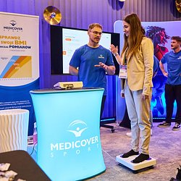 | Program „Zdrowa OdWaga” Medicover – inwestycja w zdrowie pracowników, która wspiera cele zrównoważonego rozwoju i ESG (3).jpg | Download
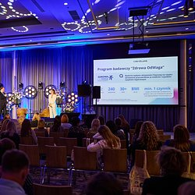 | Program „Zdrowa OdWaga” Medicover – inwestycja w zdrowie pracowników, która wspiera cele zrównoważonego rozwoju i ESG (2).jpg | Download
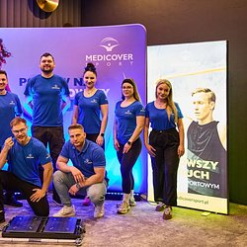 | Program „Zdrowa OdWaga” Medicover – inwestycja w zdrowie pracowników, która wspiera cele zrównoważonego rozwoju i ESG (4).jpg | Download
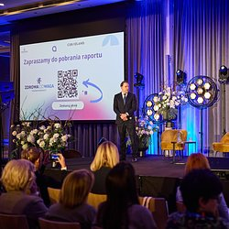 | Program „Zdrowa OdWaga” Medicover – inwestycja w zdrowie pracowników, która wspiera cele zrównoważonego rozwoju i ESG (1).jpg | Download
 | Program „Zdrowa OdWaga” Medicover – inwestycja w zdrowie pracowników, która wspiera cele zrównoważonego rozwoju i ESG (5).jpg | Download
 | Medicover w Polsce - Backgrounder PL&amp;ENG 2025.pdf | Download

